О внесении дополнений в постановление акимата области от 24 апреля 2014 года № 122 "Об утверждении регламентов государственных услуг в сфере физической культуры и спорта"
Утративший силу
Постановление акимата Актюбинской области от 22 сентября 2014 года № 332. Зарегистрировано Департаментом юстиции Актюбинской области 22 октября 2014 года № 4042. Утратило силу постановлением акимата Актюбинской области от 22 июня 2015 года № 214
Сноска. Утратило силу постановлением акимата Актюбинской области от 22.06.2015 № 214 (порядок введения в действие см. п. 5).
В соответствии со статьей 27 Закона Республики Казахстан от 23 января 2001 года "О местном государственном управлении и самоуправлении в Республике Казахстан", приказом Министра экономики и бюджетного планирования Республики Казахстан от 14 августа 2013 года № 249 "Об утверждении Правил по разработке стандартов и регламентов государственных услуг" акимат Актюбинской области ПОСТАНОВЛЯЕТ:
1.
Внести в постановление акимата областиот24 апреля 2014 года № 122 "Об утверждении регламентов государственных услуг в сфере физической культуры и спорта" (зарегистрированное в реестре государственной регистрации нормативных правовых актов № 3906, опубликованное 29 мая 2014 года в газетах "Ақтөбе", "Актюбинский вестник") следующие дополнения:
в регламенте государственной услуги "Присвоение спортивных разрядов и категорий: кандидат в мастера спорта, первый спортивный разряд, тренер высшего и среднего уровня квалификации первой категории, инструктор-спортсмен высшего уровня квалификации первой категории, методист высшего и среднего уровня квалификации первой категории, судья по спорту первой категории" утвержденном вышеуказанным постановлением:
в пункте 7 слово "приложению" дополнить цифрой "1";
в приложении к регламенту слово "Приложение" дополнить цифрой "1";
дополнить приложением 2 согласно приложению 1 к настоящему постановлению;
дополнить пунктом 8 следующего содержания: "8. Подробное описание последовательности процедур (действий), взаимодействий структурных подразделений (работников) услугодателя в процессе оказания государственной услуги отражается в справочнике бизнес–процессов оказания государственной услуги согласно приложению 2 к настоящему регламенту. Справочник бизнес–процессов оказания государственной услуги размещается на веб-портале "электронного правительства", интернет–ресурсе услугодателя.";
в регламенте государственной услуги "Присвоение спортивных разрядов и категорий: второй и третий, первый, второй и третий юношеские, тренер высшего и среднего уровня квалификации второй категории, инструктор-спортсмен высшего уровня квалификации второй категории, методист высшего и среднего уровня квалификации второй категории, судья по спорту" утвержденном вышеуказанным постановлением:
в пункте 7 слово "приложению" дополнить цифрой "1";
в приложении к регламенту слово "Приложение" дополнить цифрой "1";
дополнить приложение 2 согласно приложению 2 к настоящему постановлению;
дополнить пунктом 8 следующего содержания: "8. Подробное описание последовательности процедур (действий), взаимодействий структурных подразделений (работников) услугодателя в процессе оказания государственной услуги отражается в справочнике бизнес–процессов оказания государственной услуги согласно приложению 2 к настоящему регламенту. Справочник бизнес–процессов оказания государственной услуги размещается на веб-портале "электронного правительства", интернет–ресурсе услугодателя.";
2.
Государственному учреждению "Управление физической культуры и спорта" Актюбинской области обеспечить размещение настоящего постановления в информационно-правовой системе "Әділет".
3.
Настоящее постановление вводится в действие по истечении десяти календарных дней после дня его первого официального опубликования.
Аким области |  | А. Мухамбетов
Приложение 1
к постановлению акимата
Актюбинской области
от 22 сентября 2014 года
№ 332
Приложение 2
к регламенту государственной
услуги "Присвоение спортивных
разрядов и категорий: кандидат
в мастера спорта, первый
спортивный разряд, тренер
высшего и среднего уровня
квалификации первой
категории, инструктор-
спортсмен высшего уровня
квалификации первой
категории, методист высшего и
среднего уровня квалификации
первой категории, судья по
спорту первой категории"
Справочник бизнес – процессов оказания государственной услуги
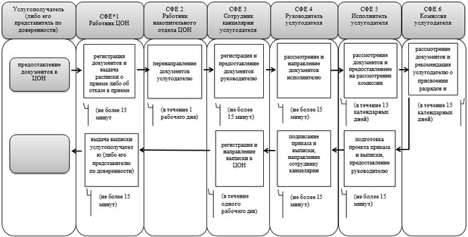
Приложение 2
к постановлению акимата
Актюбинской области
от 22 сентября 2014 года
№ 332
Приложение 2
к регламенту государственной
услуги "Присвоение спортивных
разрядов и категорий: второй и
третий, первый, второй и третий
юношеские, тренер высшего и
среднего уровня квалификации
второй категории,
инструктор-спортсмен высшего
уровня квалификации
второй категории, методист
высшего и среднего уровня
квалификации второй категории,
судья по спорту"
Справочник бизнес – процессов оказания государственной услуги
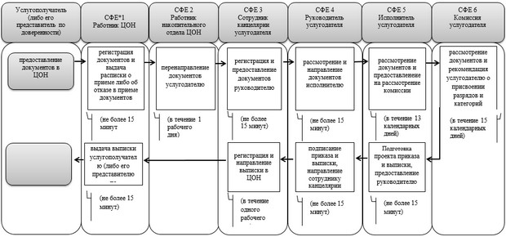

© 2012. РГП на ПХВ «Институт законодательства и правовой информации Республики Казахстан» Министерства юстиции Республики Казахстан

